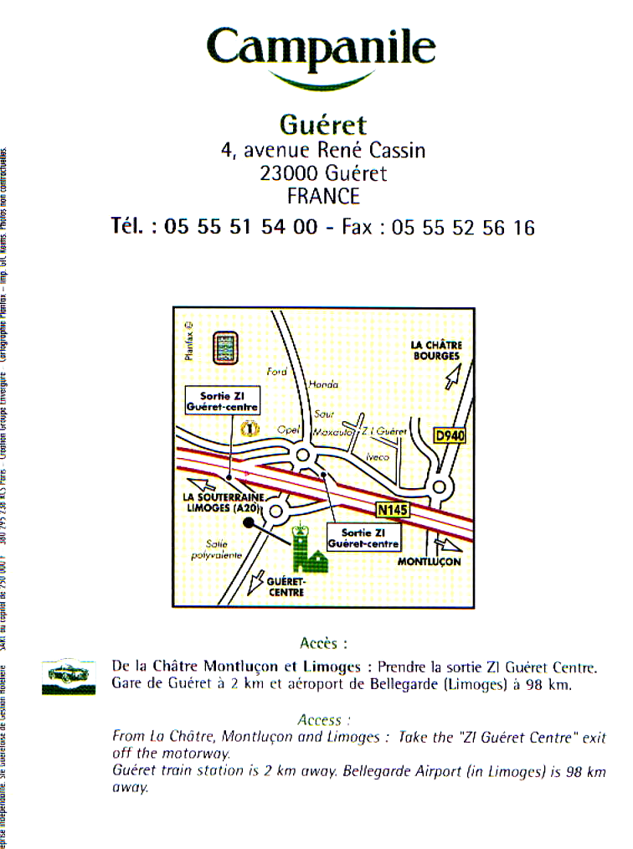

Bonjour l’artiste,

Ci-joint comme convenu le plan d’accès à l’hôtel Campanile et l’itinéraire pour se rendre à Chénérailles où a lieu le repas à la salle polyvalente.

J’ai retenu 3 chambres et 3 dîners. Les repas peuvent être servis jusqu’à 22 heures. La gérante de l’hôtel m’a fait savoir que si toutefois vous étiez retardés, il conviendrait de l’aviser par téléphone afin qu’elle puisse prévoir des repas froids qui seraient déposés dans vos chambres. Le règlement sera effectué par « Les Amis de la Creuse ».

Pour se rendre à Chénérailles, il suffit d’emprunter la RN 145 (4 voies) en direction de Montluçon et sortir en direction de Jarnages, puis Cressat et Chénérailles en direction d’Aubusson. La salle polyvalente se situe place du Champ de foire.

Amitiés à vous trois, bonne route et à dimanche.

